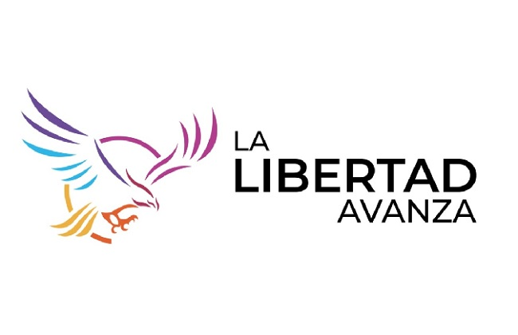

9 de Julio, 20 de marzo de 2025.

Sr.:

Presidente del H.C.D.

D. JULIO BORDONE

S / D.

De nuestra consideración:

Nos dirigimos a Ud., a los efectos de poner a la consideración de ese Honorable Cuerpo, el siguiente:

**PROYECTO DE RESOLUCIÓN**

VISTO:

Que la Secretaría de Industria y Comercio del Ministerio de Economía de la Nación a emitido la Resolución Nº 267/2024, y

CONSIDERANDO:

Que dicha Resolución resalta en sus considerandos los preceptos establecidos en el Art. 42º de la Constitución Nacional en cuanto a los derechos de los consumidores de bienes y servicios.

Que la misma destaca lo dispuesto en la Ley Nacional Nº 24.240 de Defensa del Consumidor en cuanto se refiere a las obligaciones que tienen los proveedores de bienes y servicios en su relación con los consumidores.

Que menciona también, que a través del tiempo se ha ido generalizando en una gran cantidad de proveedores de bienes y servicios, la práctica de incluir conceptos ajenos a aquellos contratados por el consumidor.

Que en la misma línea, el OCEBA de la Provincia de Buenos Aires, ha emitido la Resolución Nº 167/18, expresando que la inclusión de conceptos ajenos en la prestación del servicio público de distribución de energía eléctrica, resulta de interpretación restrictiva.

Que en nuestra ciudad, la Cooperativa Eléctrica y Servicios Mariano Moreno Ltda., ha modificado su facturación a partir del período 8/24 con vencimientos en el mes de setiembre/24, creando un apartado llamado “Factura otros conceptos cooperativos” dejando incorporada en el



cuadro de la factura del servicio público de distribución de energía eléctrica a la Ordenanza Municipal 6962/23 Art. 46 Inc.1 (Fondo de Obras).

Que corresponde que la mencionada Ordenanza Municipal 6962/23 Art. 46 Inc. 1, sea facturada como concepto ajeno en el apartado creado por la distribuidora del servicio público de energía eléctrica.

Por todo lo expuesto este HCD en uso de sus facultades acuerda y sanciona la siguiente:

**RESOLUCIÓN**

**Artículo 1º:** Solicitar al Departamento Ejecutivo que, a través de sus representantes en el Consejo de Administración de la Cooperativa Eléctrica y Servicios Mariano Moreno Ltda., se proceda a reformar la facturación para la incorporación de la Ordenanza Municipal 6962/23 Art. 46 Inc. 1 en el apartado “Factura otros conceptos cooperativos” cumpliendo con la resolución Nº 267/24 de la Secretaría de Industria y Comercio del Ministerio de Economía de la Nación.

**Artículo 2º:** De forma